Uso de videoaulas de Matemática no ensino de jovens e adultos
Marcia Estela Argüelles Lupi
GD n° 06 – Educação Matemática, Tecnologias e Educação à Distância
Este trabalho refere-se ao Projeto de Pesquisa do Mestrado em Educação Matemática da Universidade Federal de Pelotas (UFPel), na linha de Tecnologias e Educação Matemática, que investigará as contribuições da utilização de videoaulas com conteúdos de Matemática Básica no Ensino de Jovens e Adultos (EJA) no município de Pelotas, no Rio Grande do Sul. Inicialmente, será realizada uma pesquisa exploratória com professores que lecionam nessa modalidade, e destes resultados serão selecionados professores para um estudo de caso. Os sujeitos da pesquisa utilizarão videoaulas gravadas pela pesquisadora que contemplarão os conteúdos programáticos do EJA para serem utilizadas com seus alunos. A coleta de dados será realizada por meio de questionário e entrevistas semiestruturadas com os sujeitos da pesquisa.
Palavras-chave: videoaula de matemática; EJA; ensino de Matemática.

Introdução
Segundo Gadotti (2008), no ano de 1996, a Pesquisa Nacional por Amostra de Domicílios (PNAD) indicava a existência de cerca de 14 milhões de analfabetos no país. Ainda segundo ele, no Censo de 2000, o percentual de analfabetos com idade acima de 15 anos era de 13,53% da população (16.294.889 habitantes).
Em setembro de 2016, segundo dados do MEC (2016), havia 13,1 milhões de analfabetos, com idade acima de 15 anos. Podemos perceber que o número de analfabetos no país apesar de oscilar, ainda mantém-se em um número elevado, o que leva a reflexões sobre eficiência das ações governamentais para a diminuição do analfabetismo.
Ainda segundo Gadotti (2013), devemos considerar as expectativas quanto a vida adulta do sujeito analfabeto, que se reflete não somente na sua vida pessoal, mas na profissional (piores empregos) e social (falta de participação cidadã, reflexão do que ocorre em seu entorno). Afirma ainda que quanto mais estudada é uma pessoa, menos pobre ela é, o que nos leva a perceber o quão importante é o estudo na vida cotidiana do indivíduo.
De acordo com Gadotti (2008), os alunos da Educação de Jovens e Adultos (EJA), caracterizam-se por serem trabalhadores, com família, maduros, com baixo aproveitamento escolar, ou que tiveram que abandonar os estudos para trabalhar. Muitos sequer terminam o Ensino Fundamental, ou quando continuam os estudos, demonstram-se constrangidos por suas dificuldades e por suas dúvidas.
Pesquisa realizada pelo Jornal Estadão, em 25 cidades brasileiras com adultos com idade superior a 25 anos, indicou que a maioria dessas pessoas não sabiam realizar operações matemáticas básicas. Dessas operações, destaca-se que 75% dos entrevistados não entendem frações. A falta de compreensão de tal conteúdo, pode ter um impacto muito importante, dada sua importância e utilidade em atividades cotidianas, tais como leitura de informações relevantes, como: quantificações escritas como razões, proporções, estatísticas, probabilidades, percentuais, dentre outras.
Na proposta curricular do EJA é indicada a importância do aprendizado de Matemática, pois
saber Matemática torna-se cada vez mais necessário no mundo atual, em que se generalizam tecnologias e meios de informação baseados em dados quantitativos e espaciais em diferentes representações (…) No ensino fundamental, a atividade matemática deve estar orientada para integrar de forma equilibrada seu papel formativo (o desenvolvimento de capacidades intelectuais fundamentais para a estruturação do pensamento e do raciocínio lógico) e o seu papel funcional (as aplicações na vida prática e na resolução de problemas de diversos campos de atividade). O simples domínio da contagem e de técnicas de cálculo não contempla todas essas funções, intimamente relacionadas às exigências econômicas e sociais do mundo moderno (BRASIL, 2001, p. 99)

A partir destas considerações formulamos a questão a ser respondida por esta pesquisa: Que contribuições a utilização de videoaulas com conteúdos de Matemática podem trazer no ensino de alunos do EJA na percepção de seus professores?
Como objetivo geral, pretendemos verificar quais as contribuições das videoaulas, na percepção dos professores do EJA quando estes as utilizam como apoio pedagógico, para a compreensão de conteúdos.
Como objetivos específicos, pode-se destacar:
- Oferecer ao professor do EJA videoaulas de Matemática com conteúdos indicados por ele nos quais os alunos apresentam dificuldades no aprendizado para que sejam utilizadas como apoio pedagógico;
- conhecer as dificuldades que o professor enfrenta no ensino de Matemática para alunos do EJA.
- disponibilizar as videoaulas no YouTube para que os alunos possam visualizá-las, sempre que quiserem.

Por que EJA?
A seguir é apresentado o relato da pesquisadora sobre sua experiência com EJA.
Enquanto bolsista do Programa Institucional de Bolsas de Iniciação a Docência (PIBID) durante a graduação do curso de Licenciatura em Matemática, tive a oportunidade de realizar atividades interdisciplinares com alunos da Rede Estadual de Ensino da cidade de Pelotas.
As atividades foram realizadas com alunos regulares, dos turnos da manhã e tarde, e à noite, com alunos da EJA. Dessas atividades, houve um aproveitamento maior por parte dos alunos do EJA, já que envolvia o tema de uso de drogas: cigarro e maconha, que para eles, era um assunto muito próximo a sua realidade e que, por terem maturidade maior em relação aos alunos dos outros turnos, trouxe discussões, reflexões e aproximação entre bolsistas e alunos.
Já como bolsista da Universidade Federal de Pelotas – UFPel, trabalhei com uma ferramenta de ensino para alunos do Curso de Licenciatura à Distância (CLMD), a videoaula.
Gravando videoaulas de curta duração com conteúdos de Matemática Elementar para alunos do CLMD, verificamos o potencial das mesmas e, após diversas tentativas de apresentar um determinado conteúdo com material manipulável e na sua forma algébrica, chegamos ao modelo de videoaula que nos pareceu o ideal, como mostrado nas imagens a seguir:
Figura 1: Cálculo MMC com material manipulável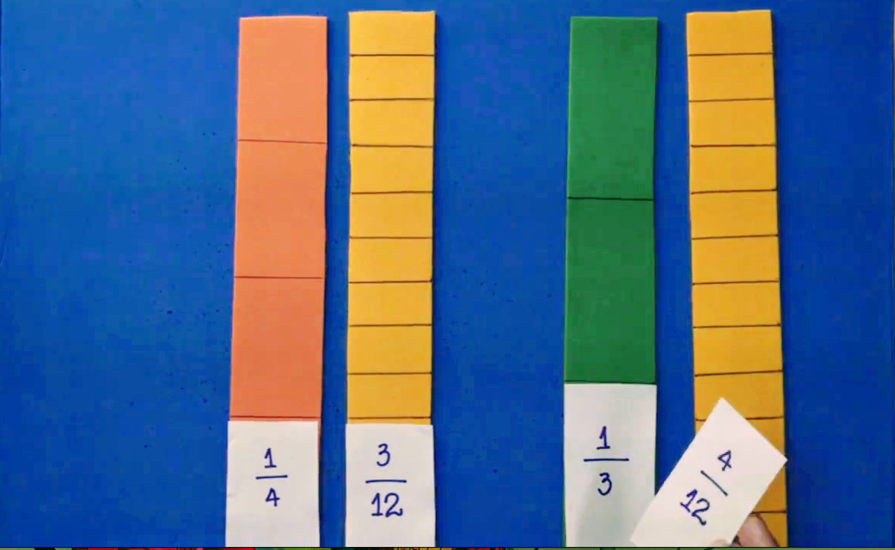

Fonte: Particular da pesquisadora, 2016

Figura 2: Cálculo MMC na forma algébrica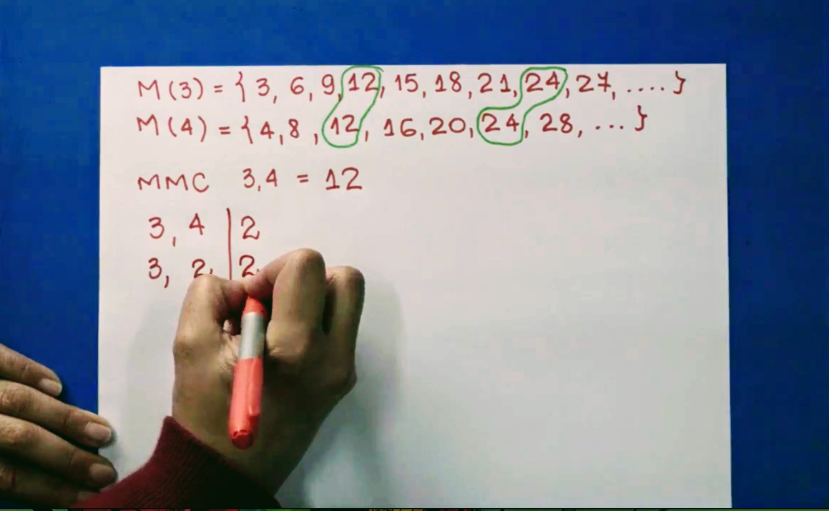

Fonte: Particular da pesquisadora, 2016
Nesta pesquisa, pretendo gravar as videoaulas dessa forma, para levar ao aluno do EJA, compreensão de conceitos abstratos, visto que
uma atividade bem conduzida deve passar sequencialmente pela manipulação, representação e simbolização, sendo os materiais (manipuláveis) um trampolim para atingir as abstrações. Nesta visão, o concreto geralmente é interpretado como sinônimo de fácil e o abstrato como sinônimo de difícil. (BRASIL, 2001, p. 105)
O propósito da videoaula não é substituir a explicação do professor e sim, auxiliá-lo na apresentação do conteúdo. Caberá ao professor definir se as videoaulas serão apresentadas também na sala de aula ou se somente disponibilizará as mesmas para que os alunos acessem sempre que quiserem, podendo acessá-lo de seu computador ou celular, facilitando dessa forma, o estudo enquanto não estiver na escola.
Quero atender aquele indivíduo que, de acordo com Gadotti (2013), teve negado duas vezes o direito a educação. A primeira vez quando jovem, com idade própria para tal e na segunda vez, na idade adulta.
A Educação de Adultos é o espaço da diversidade e de múltiplas vivências, de relações intergeracionais, de diálogo entre saberes e culturas. Ao lado da diversidade está também a desigualdade que atinge a todos, sobretudo num país injusto como o nosso: negros, brancos, indígenas, amarelos, mestiços, homens, mulheres, jovens, adultos, idosos, quilombolas, ribeirinhos, pescadores, agricultores, pantaneiros, camponeses, sem terra, sem teto, sem emprego... das periferias urbanas e dos campos. A diversidade pode ser considerada como uma grande riqueza, mas a desigualdade social e econômica é a nossa pobreza maior. O mapa do analfabetismo é o mesmo mapa da pobreza, onde falta tudo, não só acesso à educação. (GADOTTI, 2013, p. 25)
Foi quando trabalhei com alunos da Educação a distância que percebi que as videoaulas poderiam ser utilizadas com alunos do EJA, visto algumas similaridades com o perfil do aluno a distância: maduro, trabalha em turno integral, com família.

Fundamentação Teórica
Segundo Gouveia (2015, p. 751) “as classes do EJA são frequentadas por indivíduos com diferentes idades além de diferentes origens, histórias, realidades e expectativas”. Levando em consideração as características desses alunos, parte-se de suas expectativas quanto ao futuro e refletimos como Professores de Matemática em como pode-se auxiliá-los em sua jornada.
Apesar de se perceber certa evolução nas políticas educacionais e uma grande discussão em torno desse assunto, ainda se percebe que o currículo da EJA continua voltado para o mercado de trabalho, não sendo valorizada a educação como meio de formar o indivíduo intelectualmente, dando-o condições de se tornar um agente transformador de sua realidade e também da realidade que o cerca e de possibilitar-lhe perceber as forças que impõem essa realidade e que estão refletidas na escola (GOUVEIA, 2015, p. 753).
Raramente observa-se alunos de Licenciatura em Matemática almejar especificamente atender os alunos do EJA enquanto estudantes. Este desejo vem somente após um certo período de experiência trabalhando no EJA, seja como bolsista de programas de governo (como o PIBID) que inserem os licenciandos nas escolas, seja pelo estágio obrigatório ou até mesmo por oportunidades que algumas escolas oferecem aos estudantes de Matemática para ministrarem oficinas.
Os alunos do EJA, por sua maturidade, mostram-se sempre dispostos a participar das aulas de Matemática pois constatam, por meio de suas vivências, a importância das mesmas em sua vida cotidiana.
O dilema vivenciado pela EJA de pretender oferecer a escolarização básica e, ao mesmo, tempo levantar expectativas de mudanças no cotidiano de seus alunos, em especial na questão profissional, que não dependem apenas da escola. Os estudantes de EJA relatam sua percepção da importância da escola para sua ascensão social e econômica, porém indicaram perceber certo distanciamento entre os conhecimentos transmitidos por ela e a sua vivência cotidiana. (JANUARIO, 2014, p. 538)
Ao perceberem a importância da Matemática, eles mostram-se mais receptivos por novas formas de aprendizagem, seja presencial ou a distância, e é justamente essa disposição em estudar, que deve ser explorada pelo professor.
O aluno do EJA, que esteja motivado, abre-se a novas experiências com o intuito de ampliar os seus conhecimentos, seja em conteúdos específicos de Matemática ou em Matemática aplicada em seu cotidiano.
Para que o ensino da aritmética na EJA se desenvolva nessa, seria importante que o docente tenha em mente que seus alunos a utilizam em seu cotidiano e o seu conhecimento está diretamente vinculado à possibilidade de evitar constrangimentos (nas situações de comprar, conferir trocos, por exemplo). Esse reconhecimento e sua utilização em situações concretas poderia ser um grande facilitador da aprendizagem e interesse em ampliar os conhecimentos (JANUARIO, 2014, p. 542).
Como o aluno participante do EJA, em sua maioria, é um cidadão que trabalha durante o dia e estuda à noite, não existe a possibilidade de saídas durante o período de aula, assim como fazemos com alunos regulares que estudam durante o dia. Percebe-se então a dificuldade em mostrar as formas em que a Matemática se apresenta no cotidiano de cada um.
Para isso, podem ser utilizadas as tecnologias, que apresentam a eles, via laboratório de informática com acesso à internet, as formas em que a Matemática se apresenta no cotidiano, seja por meio de videoaulas, programas de TV específicos que mostrem a Matemática na prática ou simuladores de situações onde se utiliza a matemática, estando ou não explícita.
Nesta pesquisa será usada a videoaula como ferramenta de apoio pedagógico ao ensino, pois segundo Moran (1995, p. 29), “TV e vídeo encontram a fórmula de comunicar-se com a maioria das pessoas, tanto crianças como adultas.” Ainda de acordo com Moran, “a linguagem dos vídeos aproxima a sala de aula do cotidiano, das linguagens de aprendizagem e comunicação da sociedade urbana, e também introduz novas questões no processo educacional”.
Essas novas questões inseridas em sala de aula, a transformam em ambiente de aprendizagem, relacionando o cotidiano do aluno com o conteúdo assistido, desde que haja planejamento, pois, segundo Silva (2011, p. 41) “vídeo é um recurso que, se aplicado como material pedagógico, por meio de um planejamento criterioso, pode auxiliar na transposição didática dos conteúdos curriculares de maneira adequada e proporcionar resultados significativos”.
Por ser de acesso rápido e fácil, os vídeos postados no canal YouTube (ou canais similares), tornaram-se muito populares. Segundo dados do próprio canal, o YouTube tem mais de um bilhão de usuários, o que equivale a quase um terço dos usuários da internet. Os acessos de dispositivos móveis (que totalizam mais da metade das visualizações), atinge mais adultos que qualquer canal de TV a cabo nos Estados unidos.
O vídeo está umbilicalmente ligado à televisão e a um contexto de lazer, de entretenimento, que passa imperceptivelmente para a sala de aula. Vídeo, na concepção dos alunos, significa descanso e não “aula”, o que modifica a postura e as expectativas em relação ao seu uso. (MORAN, 1995, p. 28)
Assim considera-se o YouTube como um canal possível de disponibilizar os vídeos gravados para que os professores de Matemática do EJA possam utilizá-los como apoio pedagógico com seus alunos.

Metodologia
Inicialmente pretende-se realizar uma pesquisa exploratória com professores do EJA com o intuito de verificar a utilização dos vídeos educacionais, pois segundo Fiorentini (2012, p. 69) tal tipo de pesquisa se refere ao levantamento e estudo de dados, no caso, as videoaulas – sua relevância e utilização. Essa intenção de pesquisa deverá trazer contribuições que tragam à tona questionamentos para subsidiar o estudo.
Selecionamos as escolas através do site da Prefeitura Municipal de Pelotas, onde estão listadas as 90 escolas de Ensino Fundamental. Dessas, foram selecionadas 22 escolas que trabalham com EJA, sendo que duas delas são Escolas do Campo, conforme listagem a seguir:
Tabela 1: Escolas da Rede Municipal de Pelotas - EJA
Nome da Escola | Urbana/Campo
- E.M.E.F. Alm. José Saldanha da Gama | Urbana
- E.M.E.F. Antônio Ronna | Urbana
- E.M.E.F. Bibiano de Almeida | Urbana
- E.M.E.F. Cecília Meireles | Urbana
- Colégio Municipal Pelotense | Urbana
- E.M.E.F. Dona Maria Antônia | Urbana
- E.M.E.F. Dona Mariana Eufrásia | Urbana
- E.M.E.F. Dr. Alcides de Mendonça Lima | Urbana
- E.M.E.F. Balbino Mascarenhas | Urbana
- E.M.E.F. Dr. Joaquim Assumpção | Urbana
- E.M.E.F. Ferreira Vianna | Urbana
- E.M.E.F. Francisco Caruccio | Urbana
- E.M.E.F. Independência | Urbana
- E.M.E.F. Ministro Fernando Osório | Urbana
- E.M.E.F. Nossa Senhora de Lourdes | Urbana
- E.M.E.F. Nossa Senhora do Carmo | Urbana
- E.M.E.F. Núcleo Habitacional Dunas | Urbana
- E.M.E.F. Núcleo Habitacional Getúlio Vargas | Urbana
- E.M.E.F. Olavo Bilac | Urbana
- E.M.E.F. Profª. Daura Ferreira Pinto | Urbana
- E.M.E.F. Alm. Raphael Brusque | Campo – Colônia Z3
- E.M.E.F. João da Silva Silveira | Campo – 9º Distrito
Fonte – Particular da pesquisadora, 2016

Como primeira etapa, entramos em contato com essas escolas que trabalham com a Educação de Jovens e Adultos, solicitando que nos informassem os professores de Matemática que atuam na EJA e seu respectivo e-mail.
Após receber as informações solicitadas, entraremos em contato com os professores, por e-mail, informando-os sobre a pesquisa e convidando-os a responder um questionário com questões sobre o ensino de Matemática no EJA, dificuldades dos alunos, e se gostariam de participar desta investigação.
A partir das respostas dos questionários, e da concordância dos professores em participar da pesquisa, selecionaremos um grupo professores para uma pesquisa com abordagem qualitativa, tipo estudo de caso, de acordo com André (2013, p. 97), serve para “descrever e analisar uma unidade social, considerando suas múltiplas dimensões e sua dinâmica natural”. Dessa forma, procuraremos responder a pergunta inicial que é: Que contribuições a utilização de videoaulas com conteúdos de Matemática podem trazer no ensino de alunos do EJA, segundo a percepção dos professores? Procuraremos selecionar pelo menos cinco professores entre escolas urbanas e rurais.
Inicialmente, com os professores selecionados para o estudo de caso serão feitas entrevistas semiestruturadas para que a pesquisadora possa conhecer o contexto das escolas e turmas onde os sujeitos da pesquisa atuarão.
A pesquisadora disponibilizará então videoaulas com conteúdos de Matemática elaboradas por ela para que os docentes possam utilizar em sala de aula e também disponibilizar aos alunos para que eles possam consultar sempre que quiserem.
As videoaulas serão elaboradas especificamente com os conteúdos citados pelos sujeitos da pesquisa para que sejam adequadas às turmas em que forem utilizadas.
Após a utilização das videoaulas pelos professores, estes serão novamente entrevistados pela pesquisadora para que possam descrever e avaliar a prática de ensino com a utilização das videoaulas e comentar as suas percepções, como professores, do aprendizado de seus alunos e também da abordagem de conteúdos utilizada nas videoaulas.
Os dados coletados no questionário e nas entrevistas serão analisados para que possamos conhecer os resultados da utilização das videoaulas.

Considerações Finais
Pretende-se com este projeto, verificar quais as contribuições que o uso de videoaulas pode trazer para o ensino de Matemática pelos professores do EJA, quando utilizado como apoio pedagógico pois
acreditamos que vídeo no ensino de matemática além de mudar o cenário das aulas, pode desenvolver no aluno a percepção em relação aos conteúdos e conceitos abordados através das diversas linguagens, despertando a construção de ideias e argumentos. (SANTOS, 2015 p. 29)
A videoaula, utilizada como fonte de consulta, aprendizagem e fixação do conteúdo poderá levar o professor desta modalidade a reconhecer que conteúdos de Matemática disponíveis na internet, em particular, no YouTube, poderão auxiliá-los como apoio pedagógico.

Referências
ANDRÉ, M. O que é um estudo de caso qualitativo em educação? Revista FAEEBA – Educação e Contemporaneidade, Salvador, v. 22, n. 40, p. 95-103, jul.dez. 2013.
BRASIL. Educação para jovens e adultos: ensino fundamental: proposta curricular - 1º segmento. São Paulo: Ação Educativa: Brasília: MEC, 2001.
FIORENTINI, D.; LORENZATO, S. Investigação em Educação Matemática: percursos teóricos e metodológicos. 3. ed. rev. Campinas, SP: Autores Associados, 2012. 228p.
GADOTTI, M. Educação de Adultos como direito Humano. EJA em Debate, Florianópolis, Ano 2, n. 2, Jul. 2013.
GADOTTI, M. MOVA por um Brasil Alfabetizado. São Paulo: Instituto Paulo Freire, 2008.
GOUVEIA, D. S. M.; SILVA. A. M. T. B. A Formação Educacional na EJA: Dilemas e representações sociais. Revista Ensaio, Belo Horizonte, v. 17, n. 3, p. 749-767, set-dez 2015.
JANUÁRIO, G.; FREITAS, A. V.; LIMA, K. Pesquisas e Documentos Curriculares no Âmbito da Educação Matemática de Jovens e Adultos. Bolema, Rio Claro (SP), v. 28, n. 49, p. 536-556, Ago. 2014.
MEC. Educação de Jovens e Adultos. Disponível em: http://portal.mec.gov.br/ultimas-noticias/204-10899842/39281-brasil-alfabetizado-sera-ampliado-em-2017-e-atendera-250-mil-jovens-e-adultos Acesso em 27.Ago.2017.
MORAN, J. M. O vídeo na sala de aula. Comunicação e Educação, São Paulo (SP): p. 27 a 35, Jan/Abr. 1995.
Prefeitura Municipal de Pelotas. Secretaria Municipal de Educação. Disponível em: http://www.pelotas.com.br/educacao/centraldematriculas/menu/arquivos/escolas_Rede_Municipal.pdf. Acesso em 27.Ago.2017
Saldaña, Paulo. Adultos não sabem matemática básica, segundo pesquisa. Jornal Estadão. Disponível em: http://educacao.estadao.com.br/noticias/geral,adultos-nao-sabem-matematica-basica--segundo-pesquisa,1789357. Acesso em 27.Set.2017.
SANTOS, R. J. Uma Taxionomia para o uso de Vídeos Didáticos para o Ensino da Matemática. 2015. Dissertação (mestrado profissional) – Programa de Pós-Graduação em Educação Matemática – Universidade Federal de Juiz de Fora.
SILVA, A. M. O vídeo como recurso didático no ensino da matemática. 2011. 198 f. Dissertação (Mestrado em Educação em Ciências e Matemática) Universidade Federal de Goiás, Goiás, 2011.
YouTube. Disponível em: https://www.youtube.com/intl/pt-BR/yt/about/press/. Acesso em 27.Ago.2017.

Universidade Federal de Pelotas, e-mail: marcia.lupi@gmail.com, orientador: Dra. Rozane da Silveira Alves.

